Сведения о прямой продаже жилых домов, признанных выморочным наследством и переданным в собственность Ладеникского сельсовета
Продавец | Ладеникский сельский исполнительный комитет
адрес и номер контактного телефона местного исполнительного и распорядительного органа; | (231411 Республика Беларусь, Гродненская область, Новогрудский район, аг. Ладеники, ул.Новогрудская, 1А, ladeniki.sik@novogrudok.gov.by) 40906, 40905
Адрес и характеристики жилого дома (назначение, площадь, этажность, включая подземную, материал стен, степень износа и прочее), его составные части и принадлежности (хозяйственные и иные постройки), степень их износа, а в отношении зарегистрированных в регистре недвижимости объектов – также инвентарный номер; | Гродненская область, Новогрудский район,  Ладеникский сельсовет, д .Бретянка, д.21  одноквартирный жилой дом, одноэтажный, деревянный, с хозяйственными постройками;  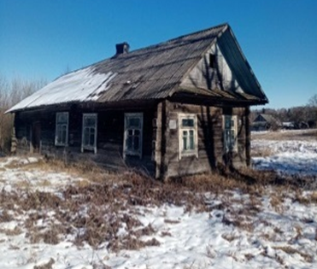
Гродненская область, Новогрудский район,
Ладеникский сельсовет, д. Гагарино, д. 9
одноквартирный жилой дом, одноэтажный, деревянный, с хозяйственными постройками;
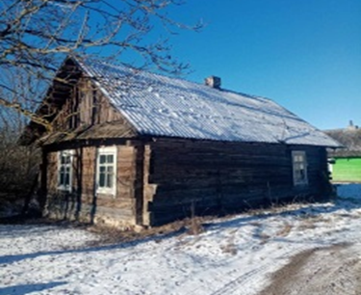
Цена каждого жилого дома | 45 рублей 00 копеек
Перечень документов, которые необходимо представить претенденту на покупку, и срок их представления; | Претендентом на покупку указанного жилого дома до истечения 30 календарных дней со дня опубликования настоящих сведений предоставляются лично либо через своего представителя в Ладеникский сельский исполнительный комитет следующие документы:  Заявка на покупку пустующего жилого дома по форме, установленной Государственным комитетом по имуществу;  Гражданином – копия документа, удостоверяющего личность, без нотариального засвидетельствования;  представителем гражданина- доверенность;  индивидуальным предпринимателем – копия свидетельства о государственной регистрации без нотариального засвидетельствования;  представителем или уполномоченным должностным лицом юридического лица Республики Беларусь – доверенность, выданная юридическим лицом, или документ, подтверждающий полномочия должностного лица, копии документов, подтверждающих государственную регистрацию юридического лица, без нотариального засвидетельствования, документ с указанием банковских реквизитов юридического лица;  представителем или уполномоченным должностным лицом иностранного юридического лица – копии учредительных документов и выписка из торгового реестра страны происхождения (выписка должна быть произведена в течении года до подачи заявки) либо иное эквивалентное доказательство юридического статуса в соответствии с законодательством страны происхождения с переводом на белорусский или русский язык (верность перевода или подлинность подписи переводчика должны быть засвидетельствованы нотариусом или лицом, уполномоченным совершать нотариальные действия), доверенность или документ, подтверждающий полномочия должностного лица, документ о финансовой состоятельности, выданный обслуживающим банком или иной кредитно – финансовой организацией, с переводом на белорусский или русский язык (верность перевода или подлинность подписи переводчика должны быть засвидетельствованы нотариусом или лицом, уполномоченным совершать нотариальные действия).  Документы, составленные за пределами Республики Беларусь в соответствии с законодательством иностранного государства, должны быть легализованы, если иное не предусмотрено законодательством.

Продажа производится в соответствии с Указом Президента Республики Беларусь от 24 марта 2021 г. №116 «Об отчуждении жилых в сельской местности и совершенствовании работы с пустующими домами».
Продажа производится без проведения аукциона.
В случае поступления двух и более заявок от претендентов на покупку жилого дома, признанным выморочным его продажа будет осуществляться по результатам аукциона.

